PLANTES VIVACES
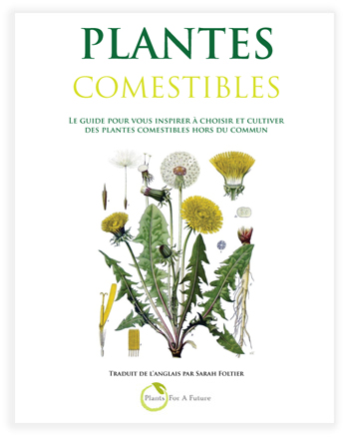
Texte traduit et tiré du site : www.pfaf.org
L'intérêt actuel pour la conception de jardins forestiers ou boisés reflète la conscience que les plantations mixtes permanentes sont intrinsèquement plus durables que les monocultures annuelles. Ils protègent et enrichissent les écosystèmes du sol, permettent aux plantes de former des combinaisons coopératives, utilisent des couches au-dessus et en dessous du sol et créent des microclimats qui adoucissent les vents et recyclent la pluie. Le défi est la productivité: comment maximiser les rendements des aliments utiles ? Le dernier livre de Plants For A Future est une ressource pour découvrir certaines des réponses.Edible Perennials fournit des informations détaillées, sur 50 plantes vivaces sélectionnées, basées sur l'expérience pratique et l'observation, ainsi qu'un large éventail de sources fiables. Toutes ces plantes donnent des produits comestibles: racines, tubercules, graines, huiles, fruits, tiges, fleurs ou feuilles, et beaucoup ont d'autres propriétés utiles, qui sont également décrites. Pour chaque entrée, le texte descriptif est complété par des panneaux d'information récapitulatifs couvrant divers attributs tels que l'habitat naturel, les besoins de culture, la valeur nutritionnelle des parties comestibles et les utilisations potentielles dans les conceptions de jardins boisés. Aux producteurs intéressés à essayer différentes cultures vivrières et de nouvelles conceptions pour leurs parcelles. Le livre contient également un tableau de référence des principales caractéristiques de près de 400 autres plantes vivaces, pour aider les lecteurs à identifier les plantes qui répondent à leurs besoins particuliers. De plus amples détails sur toutes ces plantes sont disponibles dans la base de données des plantes PFAF sur www.pfaf.org.
Il existe plus de 20 000 espèces de plantes comestibles dans le monde et pourtant, 90% de notre régime alimentaire ne se compose que d'une vingtaine. Pourtant, des centaines de plantes comestibles moins connues, venant du monde entier sont à la fois délicieuses et très nutritives. Nous sommes convaincus que les plantes peuvent répondre à la majorité de nos besoins, tout en respectant la santé de notre planète. Un large éventail de plantes peuvent être cultivées pour satisfaire tous nos besoins alimentaires et bien d'autres encore, tout en offrant une grande diversité d'habitats pour la faune et la flore.

Canna indica
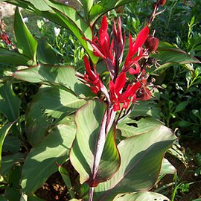
https://fr.wikipedia.org/wiki/Canna_indica

Arracacia xanthorrhiza
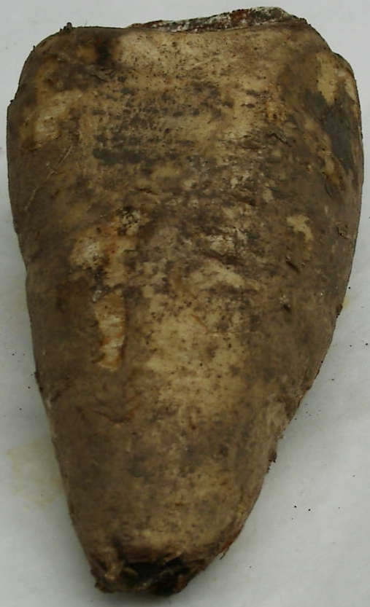
https://fr.wikipedia.org/wiki/Arracacha

Stachys affinis (crone du japon)
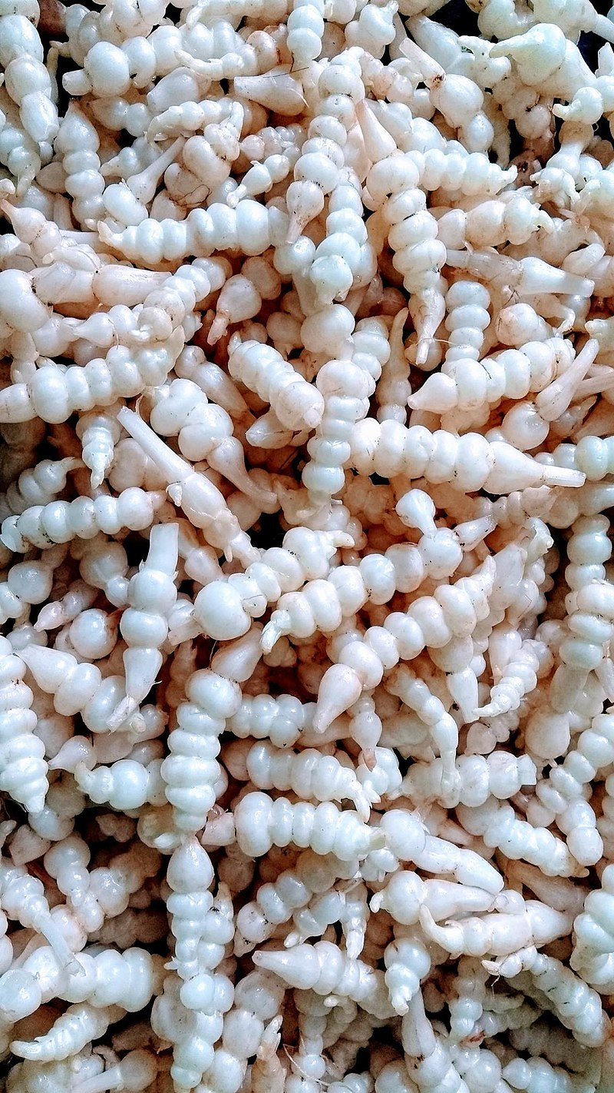
https://fr.wikipedia.org/wiki/Crosne_du_Japon

Cynara scolymus (artichaut commun)
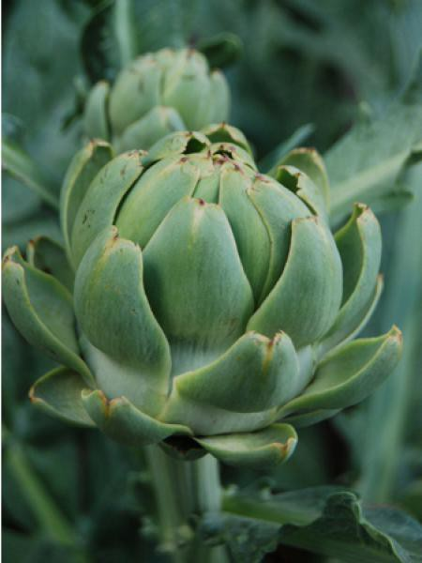
https://www.jardindupicvert.com/potager/5176-artichaut.html

Asparagus officinalis (asperges)
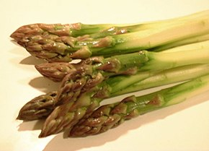
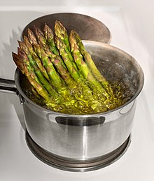
https://fr.wikipedia.org/wiki/Asperge

Campanula versicolor

Psoralea esculenta
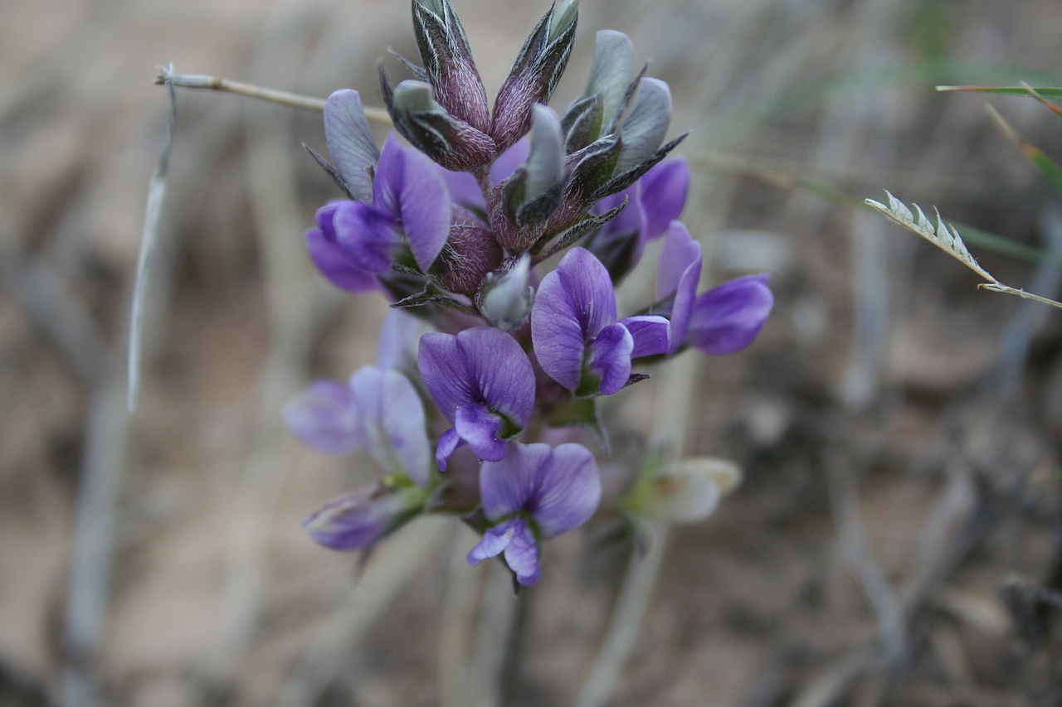
https://en.wikipedia.org/wiki/Psoralea_esculenta#/media/File:Prairie_turnip,_Badlands_National_Park.JPG

Cichorium intybus
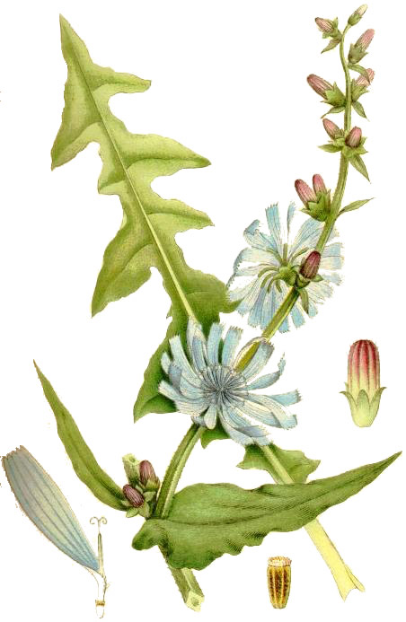
https://fr.wikipedia.org/wiki/Cichorium_intybus

Oxalis tuberosa
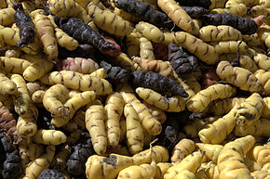
https://fr.wikipedia.org/wiki/Oca_du_P%C3%A9rou

Matteuccia struthiopteris
Les jeunes pousses sont consommées dans le nord-est de l’Amérique du Nord, sous le nom de têtes-de-violon.
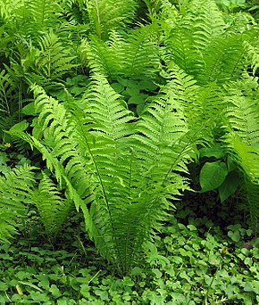
https://fr.wikipedia.org/wiki/Matteuccia_struthiopteris

Ipomoea batalas
Patate douce
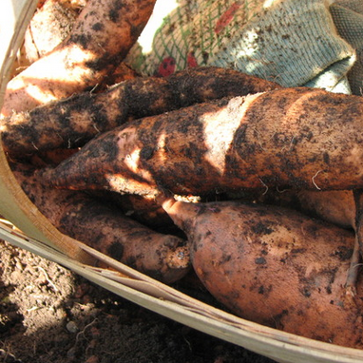
http://nature.jardin.free.fr/grimpante/nmauric_ipomea_batatas.html

Phragmites australis
Consommées crues ou cuites à la vapeur lorsqu’elles sont encore tendres
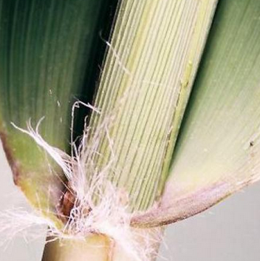
https://cuisinesauvage.org/les-plantes/voir/fiche-47-stade-0-roseau-ou-phragmite/

Typha latifolia
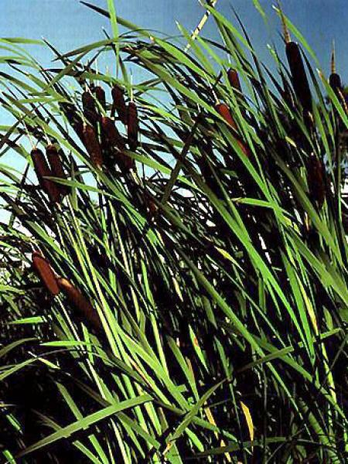
https://www.jardindupicvert.com/vivaces/599-massette.html

Rheum rhaponticum
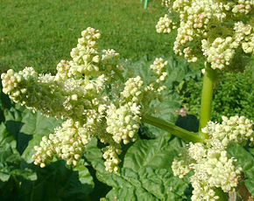
https://fr.wikipedia.org/wiki/Rheum_rhaponticum

Bunias orientalis
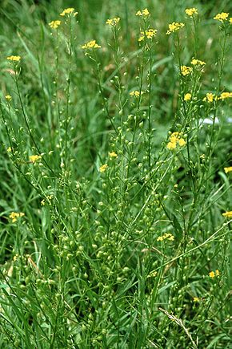
https://fr.wikipedia.org/wiki/Bunias_orientalis

Reichardia picroides
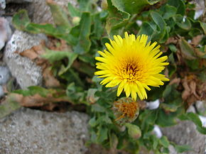
https://fr.wikipedia.org/wiki/Reichardia_picroides

Crambe maritima
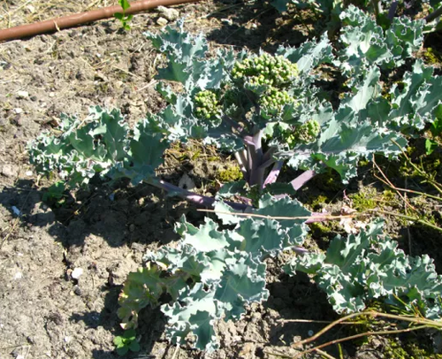
https://www.aujardin.info/plantes/crambe-maritima.php

Sium sisarum
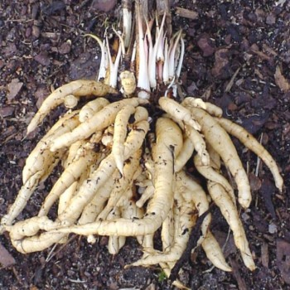
https://www.alsagarden.com/fr/788-sium-sisarum-chervis-legume-ancien-graines.html
https://www.graines-baumaux.fr/168816-chervis-sium-sisarum.html

Polygonatum multiflorum
Les jeunes pousses sont comestibles et se consomment à la manière des asperges. Mais la plante n'est pas coméstible !
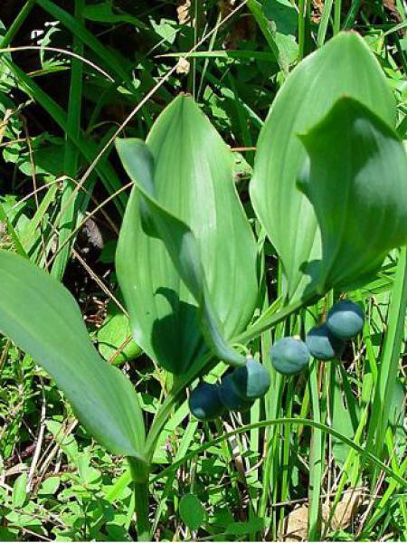
https://www.jardindupicvert.com/vivaces/5398-sceau-de-salomon.html

Rumex acetosa
Les feuilles et les jeunes pousses de rumex sont comestibles. Certains rumex (Rumex acetosella et Rumex acetosa notamment), aussi appelés oseille, se consomment crues ou cuits sous forme de salades ou de soupes.
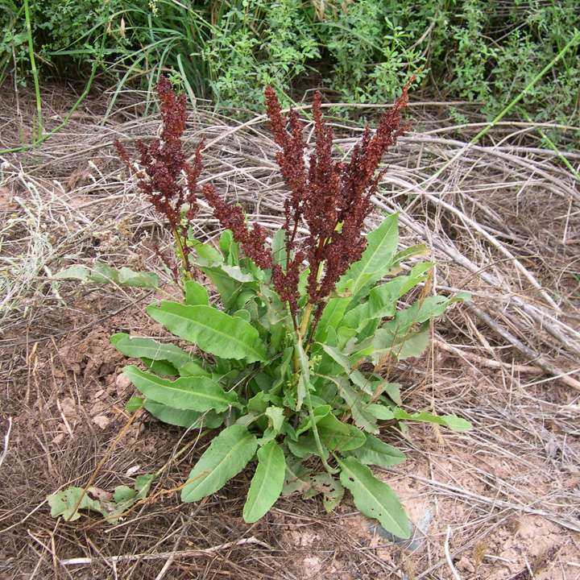
https://fr.wikipedia.org/wiki/Oseille_commune

Tetragonia tetragonioides
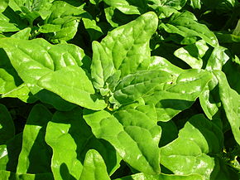
https://fr.wikipedia.org/wiki/Tetragonia_tetragonioides

Fragaria vesca ‘semperfloren’
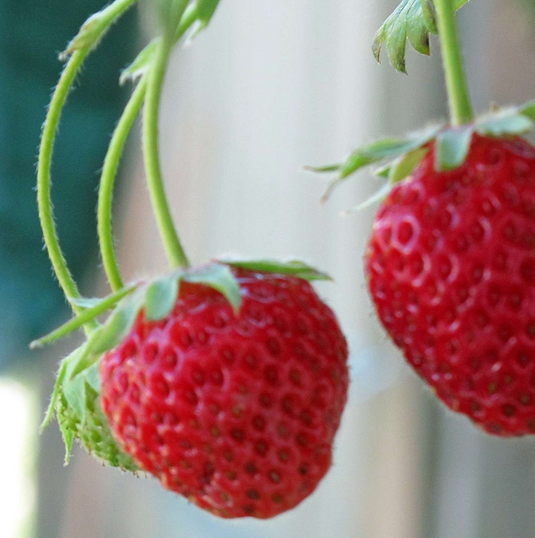
https://www.magicgardenseeds.fr/Bon-%C3%A0-savoir/Fraise-des-alpes-(Fragaria-vesca-var.-semperflorens)-A.FRA02-BIO-
https://www.promessedefleurs.com/fraises-des-bois-baron-solemacher.html

Fragaria x ananassa

Cyperus esculentus

Cichorium intybus

Brassica oleracea viridis
Le chou cavalier (Brassica oleracea var. viridis L.) appelé aussi caulet, chou en arbre, chou fourrager, chou vert ou encore chou collard, est une variété de chou utilisée en France principalement comme plante fourragère, mais considérée comme un légume vert dans le sud-ouest du pays, où il sert de base à la garbure traditionnelle, et dans d'autres pays (Espagne du nord — Asturies et Galice — ainsi qu'au Portugal, au Brésil, etc.).
On le sème de mars à avril ou en automne, à raison d'1 kg à l'hectare, pour repiquer en terre légère. Cette plante réussit bien dans les pays brumeux, résiste au froid, mais craint la sécheresse.
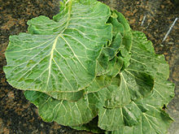
https://fr.wikipedia.org/wiki/Chou_cavalier

Petasites japonicus
Les jeunes pousses et les bourgeons floraux sont consommés comme un “légume de montagne” sansai (山菜 = さんさい）ou légume sauvage comestible.
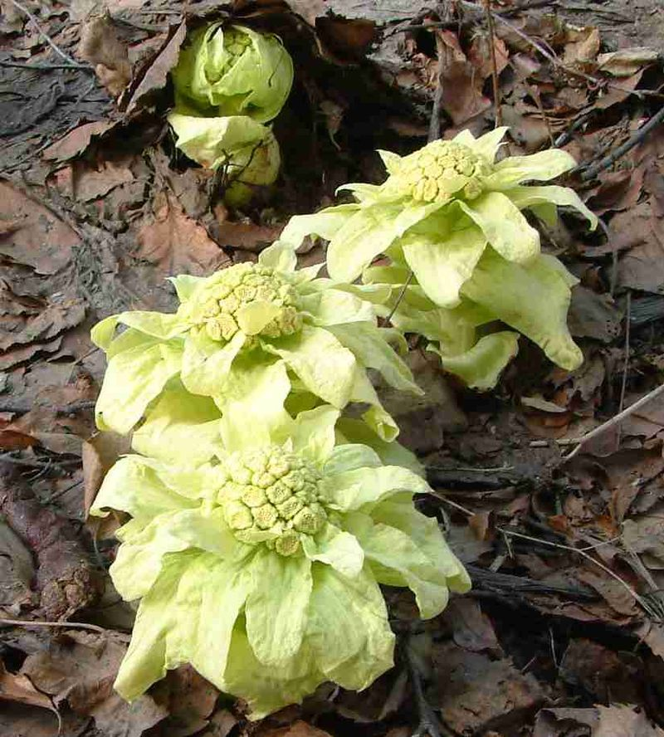
https://www.jardindupicvert.com/vivaces/5379-petasite-japonaise-giganteus-.html

Hemerocallis fulva
La variété d'hémérocalle comestible Il s'agit de l'Hemerocallis 'Buttercup Palace' : Cette hémérocalle a des fleurs comestibles à la texture de laitue et à la saveur sucrée étonnante. Vivace très facile de culture.
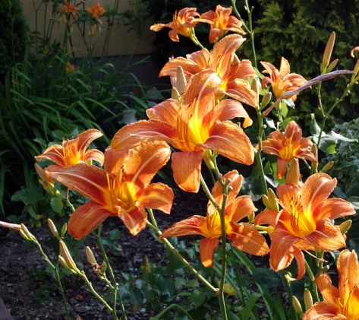
https://www.jardindupicvert.com/vivaces/6329-lis-d-un-jour-hemerocalle-fulva.html

Hemerocallis middendorffii
La variété d'hémérocalle comestible Il s'agit de l'Hemerocallis 'Buttercup Palace' : Cette hémérocalle a des fleurs comestibles à la texture de laitue et à la saveur sucrée étonnante.
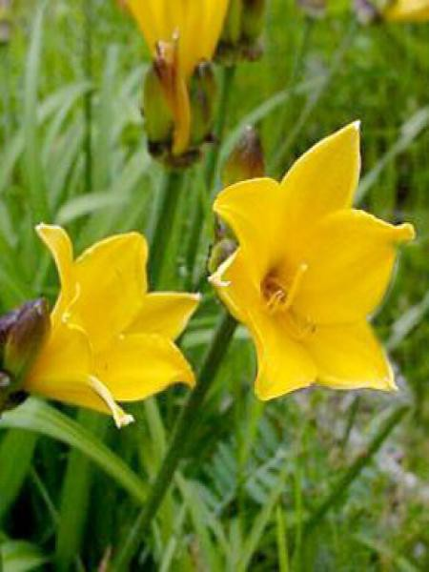
https://www.jardindupicvert.com/vivaces/5263-lis-d-un-jour-hemerocalle-de-middendorff.html

Sagittaria latifolia
La plante sous-marine produit des tubercules comestibles et qui s'associent plutôt bien à différents repas.
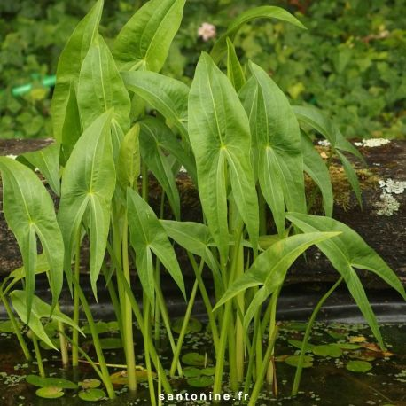
https://uses.plantnet-project.org/fr/Sagittaires_comestibles_(Potager_d%27un_curieux,_1899)
https://www.jardindupicvert.com/vivaces/5940-patate-d-eau.html

Lathyrus tuberosus
La Chataigne de terre (Lathyrus tuberosus) est une plante vivace de la famille des Fabacées. Aussi appelée « Gesse tubéreuse », « Souris de terre » ou encore « Pois tubéreux », cette plante originaire d'Europe et d'Asie tempérée est cultivé comme un légume-racine au moins depuis le 17ème siècle pour son délicieux tubercule comestible.
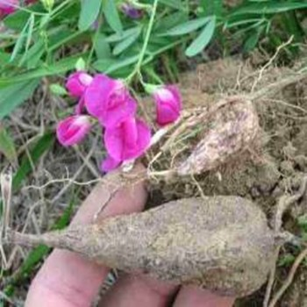
https://www.alsagarden.com/fr/898-chataigne-de-terre-lathyrus-tuberosus-graines.html

Foeniculum vulgare
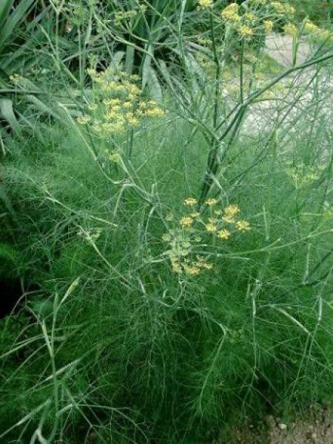
https://fr.wikipedia.org/wiki/Fenouil_commun

Physalis peruviana
Le Coqueret du Pérou est une espèce du genre Physalis originaire d'Amérique du Sud et acclimatée en Afrique. La 'Cerise de terre' au Québec est une autre Physalis, Physalis pruinosa. Le fruit séché du Physalis peruviana est aujourd'hui commercialisé en France sous le nom de “Inca Berry”
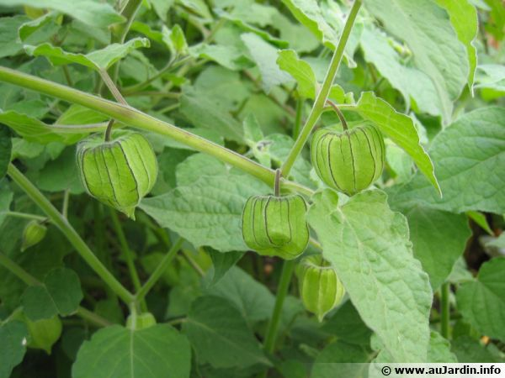
https://jardinage.lemonde.fr/dossier-569-coqueret-perou-physalis-peruviana-groseille-cap.html

Chenopodium bonus-henricus
https://fr.wikipedia.org/wiki/Ch%C3%A9nopode_bon-Henri

Cyperus esculentus
https://jardinage.lemonde.fr/dossier-800-souchet-comestible-cyperus-esculentus-amande-terre.html

Aralia cordata
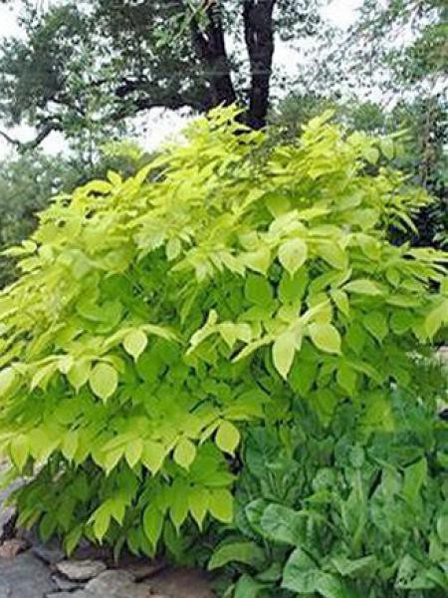
https://www.jardindupicvert.com/vivaces/14623-aralie-sun-king-.html

Viola odorata
Feuilles et fleurs sont comestibles et peuvent être ajoutées aux salades. Les jeunes feuilles tendres sont mucilagineuses. Les fleurs parfument les desserts. Elles sont souvent confites au sucre pour servir de décoration en pâtisserie.
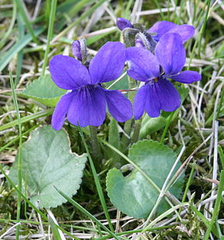
https://fr.wikipedia.org/wiki/Violette_odorante
http://www.plantes-comestibles.fr/especes/viola-odorata/

Diplotaxis muralis

Nasturtium officinale
Le Cresson de fontaine ou Cresson officinal est une espèce de plantes potagères de la famille des Brassicaceae. Il ne faut pas le confondre avec d’autres « cressons », comme le cresson de terre et le cresson alénois ou passerage, ces deux dernières espèces poussant dans les lieux secs.
Les jeunes pousses feuillées s'emploient comme garniture piquante et se consomment crues en salade. Le cresson se mange aussi comme légume cuit ou dans des potages.
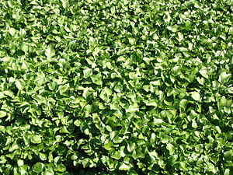
http://www.mi-aime-a-ou.com/nasturtium_officinale.php
https://fr.wikipedia.org/wiki/Cresson_de_fontaine

Oenanthe javanica
Oenanthe javanica, couramment la larme d'eau de Java, le céleri chinois, l'hydrocotyle indien, le persil japonais, le céleri d'eau, l'hydromel d'eau et le minari, est une plante du genre de la larme d'eau originaire d'Asie de l'Est.
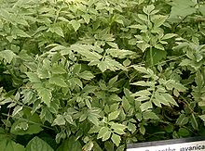
https://www.jardindupicvert.com/vivaces/1365-oenanthe-javanica-flamingo-.html
https://www.santonine.fr/sous-0-a-5-cm-d-eau/48-oenanthe-javanica-flamingo.html
http://plantes-du-japon.fr/%E8%8A%B9-SERI.html

Smallanthus sonchifolius
La poire de terre, ou Yacón, est une plante vivace tubéreuse de la famille des Astéracées, originaire d'Amérique du Sud, parfois cultivée pour ses tubercules comestibles croquants et au goût sucré. C'est un proche parent du tournesol et du topinambour.
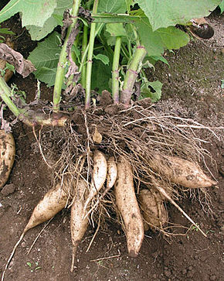
https://fr.wikipedia.org/wiki/Poire_de_terre
https://jardinage.lemonde.fr/dossier-545-yacon-smallanthus-sonchifolius-legume-nouveau-monde-decouvrir.html
https://www.alsagarden.com/fr/1452-poire-de-terre-smallanthus-sonchifolius-plant.html

Dioscorea polystachya
Dioscorea polystachya, appelé plus communément nagaimo, igname de Chine ou encore igname de Corée, est une espèce de plantes de la famille des Dioscoreaceae. Le tubercule de cet igname peut être mangé cru.
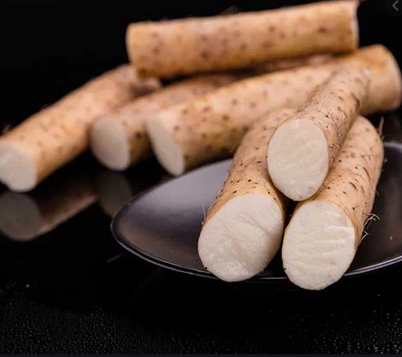
https://fr.wikipedia.org/wiki/Dioscorea_polystachya
https://www.graines-baumaux.fr/167058-igname-de-chine-dioscorea-batatas.html

Perideridia gairdneri
Traduit de l'anglais-Perideridia gairdneri est une espèce de plante à fleurs de la famille des Apiacées connue sous les noms communs yampah commun et yampah de Gardner. Il est originaire de l'ouest de l'Amérique du Nord, du sud-ouest du Canada à la Californie jusqu'au Nouveau-Mexique, où il pousse dans de nombreux types d'habitats.
http://fr.hortipedia.com/Perideridia_gairdneri

